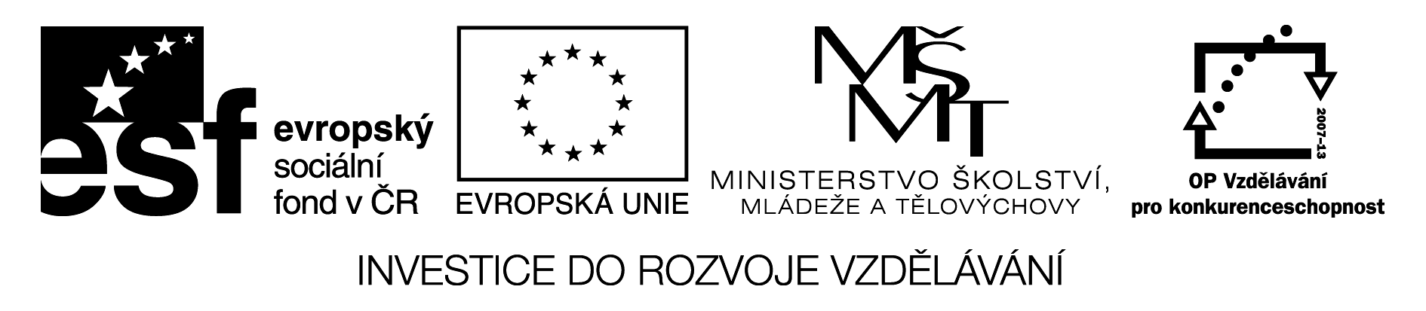

Rozlišování rovnoběžníků podle vlastností

Doplň tabulku:

 |  | Podle velikosti stran
 |  | Jen protější strany shodné | Všechny strany shodné
Podle velikosti vnitřních úhlů | Všechny pravé | 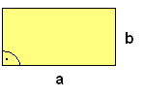  Obdélník
Podle velikosti vnitřních úhlů | Nejsou pravé |  | 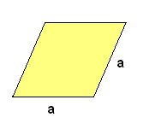Kosočtverec

Poznámka: první řádek tabulky – pravoúhlé rovnoběžníky
druhý řádek tabulky – kosoúhlé rovnoběžníky
první sloupec tabulky – nerovnostranné rovnoběžníky
druhý sloupec tabulky - rovnostranné rovnoběžníky

Narýsuj rovnoběžníky a vyznač jejich úhlopříčky. Přesvědč se, zda platí:

- průsečík S úhlopříček rovnoběžníku je středem každé z nich?
- které rovnoběžníky mají obě úhlopříčky shodné?
- které rovnoběžníky mají obě úhlopříčky navzájem kolmé?

Narýsuj kosočtverec KLMN, je-li dáno: k = 5 cm; κ = 60°

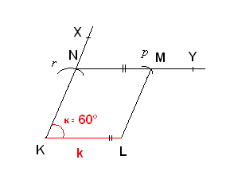
Rozbor: Postup:

Konstrukce:

ŘEŠENÍ:

 |  | Podle velikosti stran
 |  | Jen protější strany shodné | Všechny strany shodné
Podle velikosti vnitřních úhlů | Všechny pravé | Obdélník | 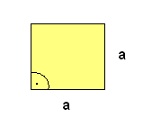Čtverec
Podle velikosti vnitřních úhlů | Nejsou pravé | 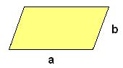Kosodélník | Kosočtverec

- průsečík S úhlopříček rovnoběžníku je středem každé z nich? ANO
- které rovnoběžníky mají obě úhlopříčky shodné? PRAVOÚHLÉ
- které rovnoběžníky mají obě úhlopříčky navzájem kolmé? ROVNOSTRANNÉ

Postup: (pomocí dvou kružnic)
1) KL; |KL| = k = 5 cm
2) LKX; |LKX| = κ = 60°
3) r; r(K, k = 5 cm)
4) r ∩ KX = N
5) NY; NY || KL
6) p; p(L; k = 5 cm)
7) p ∩ NY = M
8) kosočtverec KLMN

